**NHẬP MÔN CÔNG NGHỆ PHẦN MỀM**

**TÀI LIỆU THIẾT KẾ**

C:\Users\tdqua_000\Dropbox\SS-Slides\DeCuong-CDIO\Template CDIO v4.2\Templates\Hinh anh\LogoTruong.png

Bộ môn Công nghệ phần mềm

Khoa Công nghệ thông tin

Đại học Khoa học tự nhiên TP HCM

**MỤC LỤC**

[1 Thông tin nhóm 2](#_Toc383898123)

[2 Mô hình quan niệm 3](#_Toc383898124)

[3 Thiết kế kiến trúc 4](#_Toc383898125)

[3.1 Sơ đồ kiến trúc 4](#_Toc383898126)

[3.2 Sơ đồ lớp (Class Diagram) 6](#_Toc383898127)

[3.3 Đặc tả các lớp đối tượng 7](#_Toc383898128)

[3.3.1 Lớp C1 7](#_Toc383898129)

[3.3.2 Lớp C2 7](#_Toc383898130)

[4 Thiết kế dữ liệu 16](#_Toc383898131)

[4.1 Sơ đồ dữ liệu 16](#_Toc383898132)

[4.2 Đặc tả dữ liệu 16](#_Toc383898133)

[5 Thiết kế giao diện người dùng 21](#_Toc383898134)

[5.1 Sơ đồ và danh sách màn hình 21](#_Toc383898135)

[5.2 Đặc tả các màn hình giao diện 23](#_Toc383898136)

[5.2.1 Màn hình “A” 23](#_Toc383898137)

[5.2.2 Màn hình “B” 24](#_Toc383898138)

**TÀI LIỆU THIẾT KẾ**

Tài liệu tập trung vào các chủ đề:

* Tạo ra tài liệu thiết kế phần mềm.
* Hoàn chỉnh tài liệu thiết kế phần mềm với các nội dung:
  + Mô hình quan niệm
  + Thiết kế kiến trúc
  + Thiết kế dữ liệu
  + Thiết kế giao diện người dùng
* Đọc hiểu tài liệu thiết kế phần mềm.

# Thông tin nhóm

**Github:** <https://github.com/hoangsang160898/ISE_NMH_13>

**Trello:** <https://trello.com/b/TrFDiZMB>

|  |  |  |  |
| --- | --- | --- | --- |
| **MSSV** | **Họ Tên** | **Email** | **Điện thoại** |
| 1612556 | Nguyễn Hoàng Sang | 1612556@student.hcmus.edu.vn | 0399029922 |
| 1612557 | Lê Hoàng Sang | 1612557@student.hcmus.edu.vn | 0979279932 |
| 1612534 | Trần Ngọc Quang | 1612534@student.hcmus.edu.vn | 0354186777 |
| 1512383 | Nguyễn Thùy Nhiên | 1512383@student.hcmus.edu.vn | 0981864424 |

# Mô hình quan niệm

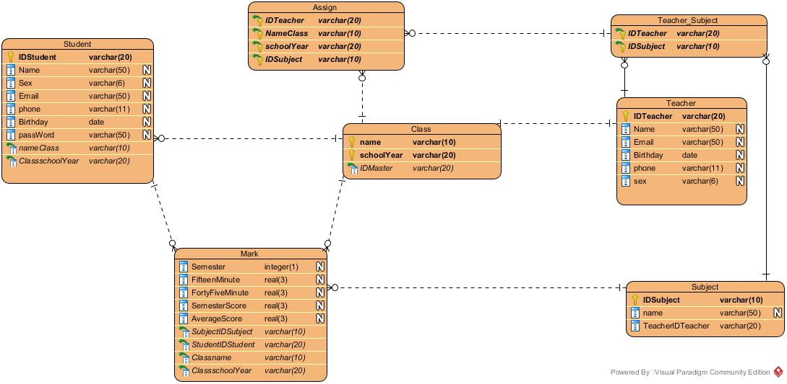

# Thiết kế kiến trúc

## Sơ đồ kiến trúc

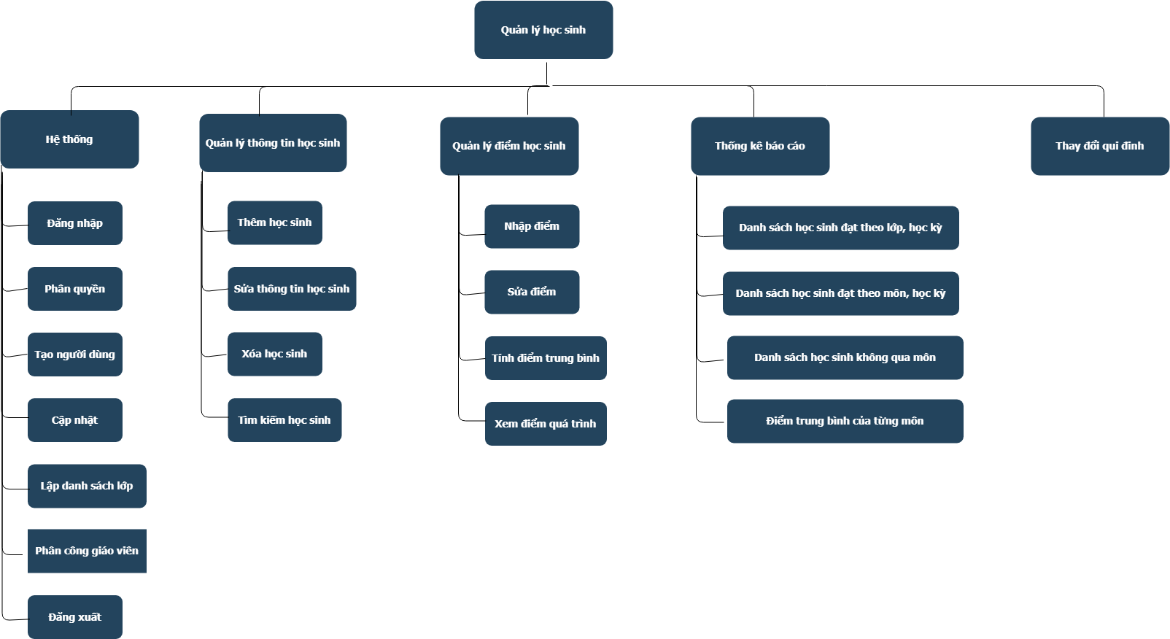Cây phân rã hệ thống chức năng:

Kiến trúc tổng thể của hệ thống:

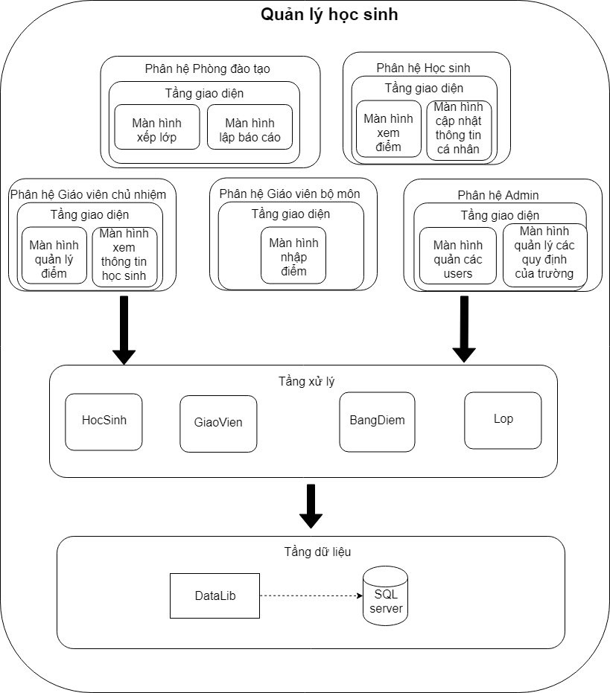

Kiến trúc sử dụng mô hình 3 tầng (3 Tier):

* Tầng giao diện: gồm các thành phần xử lý giao diện, các màn hình như thêm học sinh, nhập điểm,… dùng để giao tiếp với người dùng, hiển thị dữ liệu và nhận dữ liệu từ người dùng.
* Tầng xử lý: dùng để cung cấp các chức năng của phần mềm.
* Tầng dữ liệu: sử dụng hệ quản trị cơ sở dữ liệu SQL Server để lưu trữ dữ liệu; cho phép tìm kiếm, trích xuất, cập nhật.

## Sơ đồ lớp (Class Diagram)

*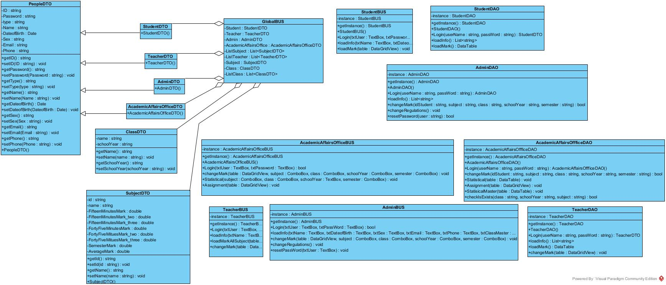*

## Đặc tả các lớp đối tượng

### Lớp PeopleDTO

|  |  |  |  |  |
| --- | --- | --- | --- | --- |
| **STT** | **Tên thuộc tính** | **Loại** | **Ràng buộc** | **Ý nghĩa** |
| 1 | ID | string |  | Tên đăng nhập của user |
| 2 | password | string |  | Mật khẩu của user |
| 3 | type | string |  | User là HS,GV hay PDT |
| 4 | Name | string |  | Họ tên của user |
| 5 | DateofBirth | string |  | Ngày tháng năm sinh của user |
| 6 | Sex | string |  | Giới tính của user |
| 7 | email | string |  | Email của user |
| 8 | Phone | string |  | SĐT của user |

|  |  |  |  |  |
| --- | --- | --- | --- | --- |
| **STT** | **Tên phương thức** | **Loại** | **Ràng buộc** | **Ý nghĩa** |
| 1 | Các phương thức get,set | public |  | Lấy hoặc gán giá trị cho các thuộc tính |
| 2 | Login | Public |  | Đăng nhập |
| 3 | PeopleDTO | Public |  | Khởi tạo đối tượng |

### Lớp StudentDTO: kế thừa từ PeopleDTO

|  |  |  |  |  |
| --- | --- | --- | --- | --- |
| **STT** | **Tên phương thức** | **Loại** | **Ràng buộc** | **Ý nghĩa** |
| 1 | StudentDTO() | public |  | Khởi tạo đối tượng |

### Lớp TeacherDTO:kế thừa từ PeopleDTO

|  |  |  |  |  |
| --- | --- | --- | --- | --- |
| **STT** | **Tên phương thức** | **Loại** | **Ràng buộc** | **Ý nghĩa** |
| 1 | TeacherDTO() | public |  | Khởi tạo đối tượng |

### Lớp AdminDTO: Kế thừa từ lớp PeopleDTO

|  |  |  |  |  |
| --- | --- | --- | --- | --- |
| **STT** | **Tên phương thức** | **Loại** | **Ràng buộc** | **Ý nghĩa** |
| 1 | AdminDTO() | public |  | Khởi tạo đối tượng |

### Lớp AcademicAffairsDTO: Kế thừa từ lớp PeopleDTO

|  |  |  |  |  |
| --- | --- | --- | --- | --- |
| **STT** | **Tên phương thức** | **Loại** | **Ràng buộc** | **Ý nghĩa** |
| 1 | AcademicAffairsDTO() | public |  | Khởi tạo đối tượng |

### Lớp SubjectDTO

|  |  |  |  |  |
| --- | --- | --- | --- | --- |
| **STT** | **Tên thuộc tính** | **Loại** | **Ràng buộc** | **Ý nghĩa** |
| 1 | ID | string |  | ID của môn học |
| 2 | Name | string |  | Tên của môn học |
| 3 | FifteenMinuteMark | Double |  | Điểm kiểm tra 15 phút |
| 4 | FortyFiveMinuteMark | Double |  | Điểm 45 phút |
| 5 | SemesterMark | Double |  | Điểm thi học kỳ |
| 6 | AverageMark | Double |  | Điểm trung bình |

### Lớp SubjectBUS

|  |  |  |  |  |
| --- | --- | --- | --- | --- |
| **STT** | **Tên phương thức** | **Loại** | **Ràng buộc** | **Ý nghĩa** |
| 1 | Login | public |  | Đăng nhập vào hệ thống |
| 2 | loadInfo | Public |  | Xem thông tin học sinh |
| 3 | loadMark | Public |  | Xem điểm |

### Lớp TeacherBUS

|  |  |  |  |  |
| --- | --- | --- | --- | --- |
| **STT** | **Tên phương thức** | **Loại** | **Ràng buộc** | **Ý nghĩa** |
| 1 | Login | public |  | Đăng nhập vào hệ thống |
| 2 | loadInfo | Public |  | Xem thông tin giáo viên |
| 3 | loadMark | Public |  | Xem điểm học sinh |
| 4 | changeMark | Public |  | Thay đổi điểm học sinh |

### Lớp AdminBUS

|  |  |  |  |  |
| --- | --- | --- | --- | --- |
| **STT** | **Tên phương thức** | **Loại** | **Ràng buộc** | **Ý nghĩa** |
| 1 | Login | public |  | Đăng nhập vào hệ thống |
| 2 | loadInfo | Public |  | Xem thông tin giáo viên |
| 3 | loadMark | Public |  | Xem điểm học sinh |
| 4 | changeMark | Public |  | Thay đổi điểm học sinh |
| 5 | changeRegulations | Public |  | Thay đổi quy định |
| 6 | resetPassWord | Public |  | Reset lại mật khẩu cho user |

### Lớp AcademicAffairsOfficeBUS

|  |  |  |  |  |
| --- | --- | --- | --- | --- |
| **STT** | **Tên phương thức** | **Loại** | **Ràng buộc** | **Ý nghĩa** |
| 1 | Login | public |  | Đăng nhập vào hệ thống |
| 2 | loadInfo | Public |  | Xem thông tin giáo viên |
| 3 | loadMark | Public |  | Xem điểm học sinh |
| 4 | changeMark | Public |  | Thay đổi điểm học sinh |
| 7 | Statistical | Public |  | Thống kê điểm của học sinh |
| 8 | Assignment | Public |  | Phân công giáo viên chủ nhiệm và giáo viên bộ môn vào các lớp |

### Lớp StudentDAO

|  |  |  |  |  |
| --- | --- | --- | --- | --- |
| **STT** | **Tên phương thức** | **Loại** | **Ràng buộc** | **Ý nghĩa** |
| 1 | Login | public |  | So sánh dữ liệu nhập vào và dữ liệu trong db để đăng nhập |
| 2 | loadInfo | Public |  | Xem thông tin học sinh từ db |
| 3 | loadMark | Public |  | Xem điểm học sinh từ db |

### Lớp TeacherDAO

|  |  |  |  |  |
| --- | --- | --- | --- | --- |
| **STT** | **Tên phương thức** | **Loại** | **Ràng buộc** | **Ý nghĩa** |
| 1 | Login | public |  | So sánh dữ liệu nhập vào và dữ liệu trong db để đăng nhập |
| 2 | loadInfo | Public |  | Xem thông tin giáo viên từ db |
| 3 | loadMark | Public |  | Xem điểm học sinh từ db |
| 4 | changeMark | Public |  | Cập nhật điểm vào db |

### Lớp AdminDAO

|  |  |  |  |  |
| --- | --- | --- | --- | --- |
| **STT** | **Tên phương thức** | **Loại** | **Ràng buộc** | **Ý nghĩa** |
| 1 | Login | public |  | So sánh dữ liệu nhập vào và dữ liệu trong db để đăng nhập |
| 2 | loadInfo | Public |  | Xem thông tin giáo viên từ db |
| 3 | loadMark | Public |  | Xem điểm học sinh từ db |
| 4 | changeMark | Public |  | Cập nhật điểm vào db |
| 5 | changeRegulation | Public |  | Thay đổi quy định – cập nhật database |
| 6 | resetPassword | Public |  | Reset lại mật khẩu trong db |

### Lớp AcademicAffairsOffficeDTO

|  |  |  |  |  |
| --- | --- | --- | --- | --- |
| **STT** | **Tên phương thức** | **Loại** | **Ràng buộc** | **Ý nghĩa** |
| 1 | Login | public |  | So sánh dữ liệu nhập vào và dữ liệu trong db để đăng nhập |
| 2 | loadInfo | Public |  | Xem thông tin giáo viên từ db |
| 3 | loadMark | Public |  | Xem điểm học sinh từ db |
| 4 | changeMark | Public |  | Cập nhật điểm vào db |
| 5 | Assignment | Public |  | Phân công GVCN và GVBM vào db |
| 6 | Statistical | Public |  | Thống kê dữ liệu điểm |
| 7 | checkIsExist | Public |  | Kiểm tra một lớp đã phân công chưa trong db |

### Lớp GlobalBUS

|  |  |  |  |  |
| --- | --- | --- | --- | --- |
| **STT** | **Tên thuộc tính** | **Loại** | **Ràng buộc** | **Ý nghĩa** |
| 1 | Student | StudentDTO |  | Học sinh |
| 2 | Teacher | TeacherDTO |  | Giáo viên |
| 3 | ListSubject | List<SubjectDTO> |  | Danh sách môn học |
| 4 | Admin | AdminDTO |  | Admin |
| 5 | AcademicAffairOffice | AcademicAffairOfficeDTO |  | Phòng đào tạo |
| 6 | ListTeacher | List<TeacherDTO> |  | Danh sách giáo viên |
| 7 | Class | ClassDTO |  | Lớp học |

# Thiết kế dữ liệu

## Sơ đồ dữ liệu

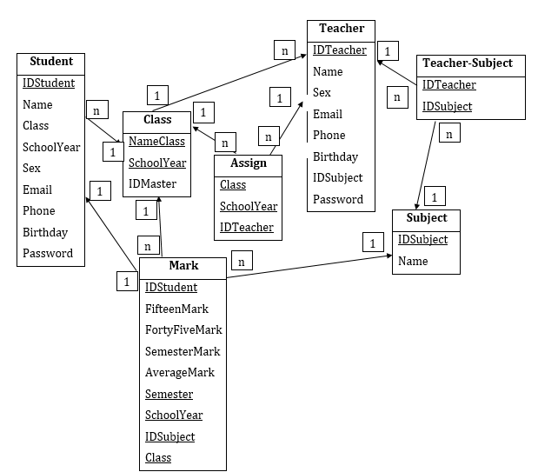

## Đặc tả dữ liệu

*[Nếu dùng CSDL, mô tả các bảng dữ liệu, thông tin của từng cột dữ liệu bao gồm tên thuộc tính, ràng buộc kiểu dữ liệu và giá trị, ràng buộc khóa..., diễn giải thuộc tính]*

**4.2.1. Thông tin các bảng**

**1. Bảng Class**

- Mô tả: chứa thông tin của các lớp theo tên lớp và năm học

- Các cột dữ liệu:

* Name: kiểu varchar(10): chứa tên của lớp học. Ví dụ: 10A1, 10A2,…
* SchoolYear: kiểu varchar(20): đại diện cho năm học.
* IDMaster: kiểu varchar(20): ID của giáo viên chủ nhiệm.

**2. Bảng Student**

-Mô tả: chứa thông tin cá nhân của học sinh

- Các cột dữ liệu:

* IDStudent: kiểu varchar(20): ID của học sinh
* Name: kiểu nvarchar(50): Họ và tên của học sinh
* Class: kiểu varchar(10): tên của lớp học hiện tại
* SchoolYear:kiểu varchar(20): năm học hiện tại
* Sex: kiểu varchar(6): giới tính
* Email: kiểu varchar(50)
* Phone: kiểu varchar(11)
* Birthday: kiểu datetime: ngày/tháng/năm sinh của học sinh
* Password: kiểu varchar(50): password của user

**3. Bảng Teacher**

- Mô tả: chứa thông tin cá nhân của giáo viên

- Các cột dữ liệu:

* IDTeacher: kiểu varchar(20): ID của giáo viên
* Email: kiểu varchar(50)
* Name: kiểu nvarchar(50): Họ và tên của giáo viên
* Birthday: kiểu datetime: ngày/tháng/năm sinh của giáo viên
* Phone: kiểu varchar(11)
* Sex: kiểu varchar(6): giới tính
* IDSubject: kiểu varchar(10): tên môn học mà giáo viên đó dạy
* Password: kiểu varchar(50): password của user

**4. Bảng Assign**

- Mô tả: chứa phân công giáo viên chủ nhiệm vào các lớp trong các năm học

- Các cột dữ liệu:

* Class: kiểu varchar(10): tên của lớp
* SchoolYear: kiểu varchar(20): năm học
* IDMaster: kiểu varchar(20): ID của giáo viên chủ nhiệm

**5. Bảng Subject**

-Mô tả: chứa thông tin môn học

-Các cột dữ liệu:

* IDSubject: kiểu varchar(10): ID của môn học
* Name: kiểu nvarchar(50): tên của môn học

**6. Bảng Mark**

- Mô tả: chứa thông tin điểm số của các lớp

- Các cột dữ liệu:

* IDStudent: kiểu varchar(2200): ID của học sinh
* FifteenMark: kiểu real: điểm 15 phút
* FortyFiveMark: kiểu real: điểm 45 phút
* SemesterMark: kiểu real: điểm thi học kỳ
* AverageMark: kiểu real: điểm trung bình
* Semester: kiểu int: ràng buộc một trong hai giá trị là 1 và 2
* SchoolYear: kiểu varchar(20): năm học
* IDSubject: kiểu varchar(10): ID của môn học
* Class: kiểu varchar(10): tên của lớp

**7. Bảng Teacher-Subject**

- Mô tả: Chứa ID giáo viên và ID các môn học mà giáo viên đó dạy

- Các cột dữ liệu:

* IDTeacher: kiểu varchar(20): ID của giáo viên
* IDSubject: kiểu varchar(10): ID của môn học

**4.2.2. Thông tin ràng buộc khóa**

**1. Bảng Student**

- Khóa chính: IDStudent

- Khóa ngoại:

+Class-SchoolYear tham chiếu đến Name-SchoolYear trong bảng Class

+IDStudent tham chiếu đến ID trong bảng Login

**2. Bảng Subject**

- Khóa chính: IDSubject

**3. Bảng Teacher**

-Khóa chính: IDTeacher

-Khóa ngoại:

+IDSubject tham chiếu đến IDSubject trong bảng Subject

+IDTeacher tham chiếu đến ID trong bảng Login

**4. Bảng Class**

-Khóa chính: Name, SchoolYear

-Khóa ngoại: IDMaster tham chiếu đến IDTeacher trong bảng Teacher

**5. Bảng Assign**

- Khóa chính: Class, SchoolYear, IDTeacher

- Khóa ngoại:

+Class-SchoolYear tham chiếu đến Name-SchoolYear trong bảng Class

+IDTeacher tham chiếu đến IDTeacher trong bảng Teacher

**6. Bảng Mark**

-Khóa chính: IDStudent, Semester, IDSubject, Class, SchoolYear

-Khóa ngoại:

+ IDStudent tham chiếu đến IDStudent trong bảng Student

+IDSubject tham chiếu đến IDSubject trong bảng Subject

+Class-SchoolYear tham chiếu đến Class-SchoolYear trong bảng Class

**7. Bảng Teacher-Subject**

-Khóa chính: IDTeacher, IDSubject

-Khóa ngoại:

+ IDTeacher tham chiếu đến IDTeacher trong bảng Teacher

+ IDSubject tham chiếu đến IDSubject trong bảng Subject

# Thiết kế giao diện người dùng

## Sơ đồ và danh sách màn hình

*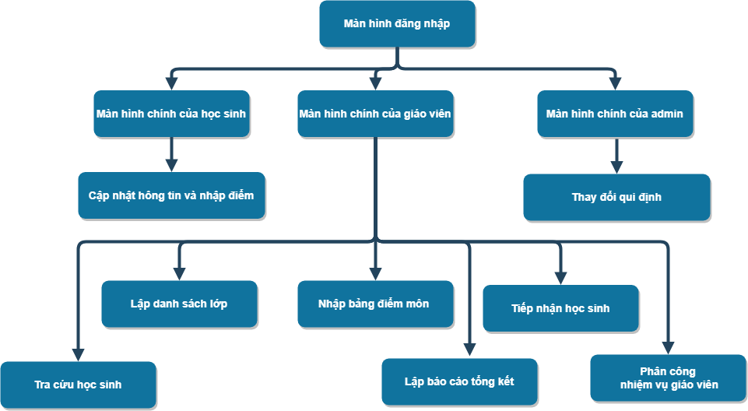*

|  |  |  |
| --- | --- | --- |
| **STT** | **Tên màn hình** | **Ý nghĩa/ Ghi chú** |
| 1 | Đăng nhập | Để nhận dạng người đăng nhập là học sinh, giáo viên, admin |
| 2 | Màn hình chính | Tùy vào user học sinh, giáo viên chủ nhiệm, giáo viên bộ môn, phòng đào tạo, admin mà ở màn hình này sẽ có các thao tác khác nhau tùy thuộc vào quyền được set. |
| 3 | Xem điểm và thông tin | Màn hình hiện điểm các môn, các kì, thông tin cá nhân học sinh |
| 4 | Tra cứu học sinh | Màn hình tìm học sinh theo mã số hoặc tên, lớp |
| 5 | Lập danh sách lớp | Nhập danh sách lớp |
| 6 | Nhập bảng diểm | Nhập điểm học sinh |
| 7 | Lập báo cáo kết quả | Hiện báo cáo kết quả theo kì, môn học của khối |
| 8 | Phân công nhiệm vụ giáo viên | Set quyền cho giáo viên để đăng nhập vào hệ thống |
| 9 | Thay đổi qui định | Nơi thay đổi các qui định |

## Đặc tả các màn hình giao diện

### Màn hình “Đăng nhập”

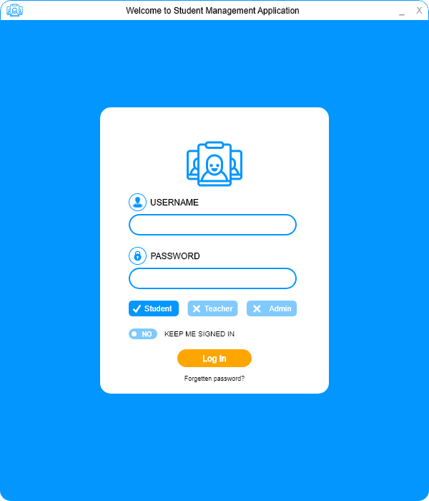

1

3

2

42

* Xử lí 1: là button radio chỉ được chọn 1 trong 3. Và chọn đúng vai trò hiện tại của mình để đăng nhập, chọn sai sẽ không tìm được user và pass phù hợp để đăng nhập sẽ hiện thông báo sai username hoặc password. Sau đó sẽ cần kiểm tra và nhập lại.
* Xử lí 2: là button submit. Đăng nhập xử lí kiểm tra user và pass.
* Xử lí 3: là button check. Có lưu mật khẩu cho lần sau không, nếu yes thì lần sau sẽ không cần nhập mật khẩu, còn no thì lần sau sẽ nhập lại mật khẩu để đăng nhập.
* Xử lí 4: là button click. Nếu quên mật khẩu sẽ được cung cấp lại mật khẩu mới lên thông báo và mật khẩu mới sẽ random không giống mật khẩu cũ.

### Màn hình “Màn hình chính với user là học sinh”

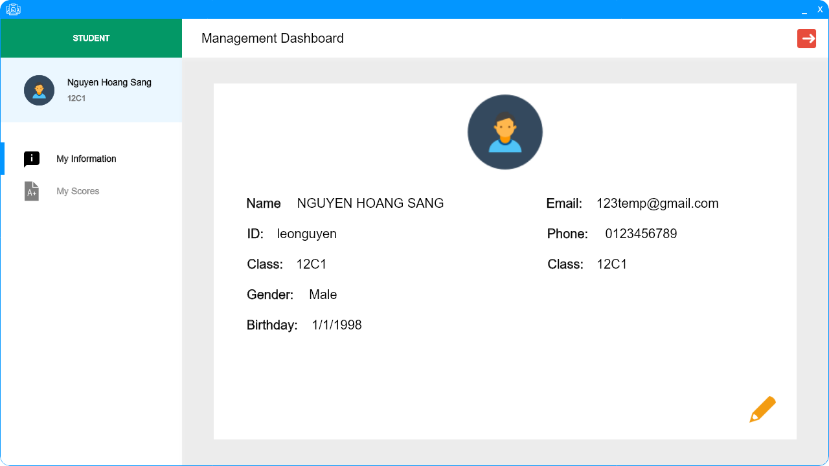

1

5

2

5

3

5

5

4

* Xử lí 1: button click. Khi click vào sẽ hiện popup chọn chắc chắn thoát hay chưa. Nếu chọn chắc chắn sẽ thoải khỏi màn hình và quay về màn hình đăng nhập.
* Xử lí 2: button click. Khi click vào sẽ hiện thông cá nhân lên màn hình.
* Xử lí 3: button click. Khi click vào màn hình sẽ hiện điểm theo kì và môn của học sinh.
* Xử lí 4: button. Là nút xác nhận edit thông tin cá nhân. Khi nhấn nút này. Bạn sẽ được quyền sửa các thông tin cá nhân của xử lí 5.
* Xử lí 5: là textbox được nhập và thay đổi, avatar là image thay đổi source hình ảnh.

### Màn hình “Màn hình chính với user là giáo viên”

*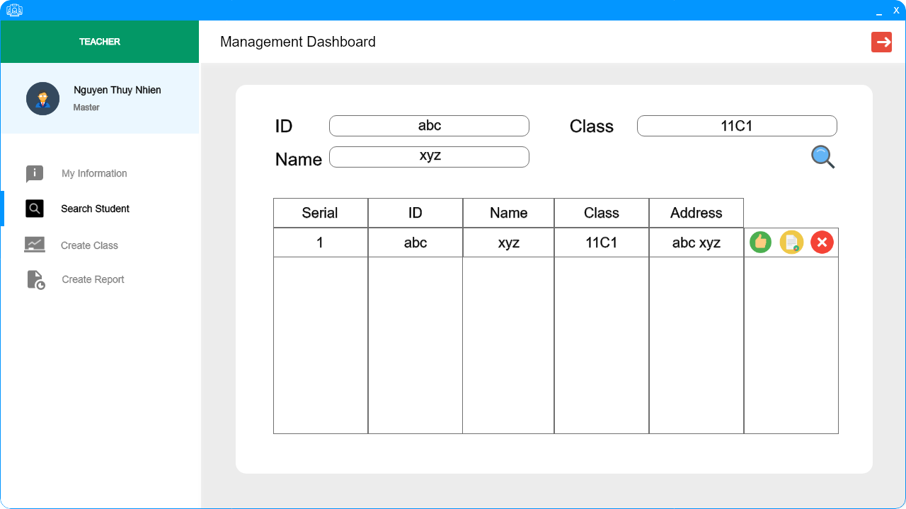*

11

9

8

7

6

5

4

3

2

2

2

1

10

* Xử lí 1: button click. Khi click vào sẽ hiện popup chọn chắc chắn thoát hay chưa. Nếu chọn chắc chắn sẽ thoải khỏi màn hình và quay về màn hình đăng nhập.
* Xử lí 2: textbox nhập từ bán phím. Nhập thông tin học sinh muốn tìm kiếm, không cần nhập đủ 3 ô để tìm kiếm.
* Xử lí 3: button. Khi nhập xong xử lí 2 thì bấm xử lí 3 để thực hiện tìm kiếm nếu có tồn tại thì xử lí 4 sẽ hiện ra học sinh cần tìm, còn không có sẽ hiện popup không tìm thấy và kiểm tra nhập tìm kiếm lại.
* Xử lí 4: table view. Hiện thị học sinh cần tìm kiếm.
* Xử lí 5: button. Nút thực hiện sẽ hiện màn hình với toàn bộ thông tin cá nhân, điểm số học sinh theo kì.
* Xử lí 6: button. Nút thực hiện sẽ hiện màn hình với toàn bộ thông tin cá nhân, điểm số và có thể có thể edit thông tin, điểm số học sinh.
* Xử lí 7: button. Nút thực hiện sẽ xóa học sinh khỏi hệ thống (đồng nghĩa học đã bị đuổi học hay đã chuyển trường).
* Xử lí 8: button. Màn hình hiện tất cả thông tin cá nhân của giáo viên. Tại màn hình này có thể sửa chửa các thông tin được cho phép (nếu muốn).
* Xử lí 9: button. Màn hình hiện tìm kiếm học sinh muốn, sẽ cần nhập các thông tin cần thiết để tìm kiếm học sinh.
* Xử lí 10: button. Màn hình hiện tạo mới lớp học, nhập các học sinh từ bàn phím thêm vào lớp học (phải thỏa các qui định).
* Xử lí 11: button. Màn hình sẽ hiện report theo kì, theo môn. Và cần lựa chọn kì và môn để hiện theo yêu cầu user muốn.